**新 书 推 荐**

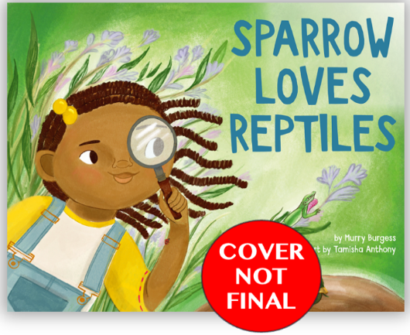**中文书名：《麻雀爱爬行动物》**

**英文书名： Sparrow Loves Reptiles**

**作 者： Murry Burgess, Tamisha Anthony**

**出 版 社： Little Brown**

**代理公司： Little Brown/ANA**

**页 数： 40页**

**出版时间： 2026年4月**

**代理地区： 中国大陆、台湾**

**审读资料： 电子稿**

**类 型： 故事绘本**

**内容简介**

本书讲述了一位年轻的探索者在户外花费时间描绘她最喜爱的生物的故事，即使这些生物很难找到。本书既可独立阅读，也可作为其姊妹篇《麻雀爱鸟儿》(*Sparrow Loves Birds*)的配套读物。

这是一本鼓励和激发探索自然世界的绝佳读物——适合崭露头角的科学爱好者，并颂扬了走出户外的意义。

在这个以乌龟、蛇、蜥蜴等爬行动物为主题的STEM图画书中，加入麻雀（Sparrow）的探索之旅吧！她是一位充满好奇心的年轻科学家，深受周围世界的启发，正和父亲一起探索她家附近的公园。

麻雀总是充满好奇。她喜欢走到户外，寻找动物，并将她的发现画在素描本上。今天，她要寻找那些滑行、爬行和蠕动的爬行动物。但这些伪装起来的动物并不总是那么容易发现，因为它们会融入周围的环境。幸运的是，麻雀既有耐心，又渴望了解更多关于栖息在她家附近公园里的蜥蜴、乌龟和蛇的知识。

这本互动性强且富有教育意义的书，作为《麻雀爱鸟儿》(*Sparrow Loves Birds*)的姊妹篇，探讨了各种爬行动物的颜色、图案、形状和栖息地位置。这是一本丰富的STEM读物，非常适合在课堂和家庭中使用。书后的附录还包含了一份面向年轻读者的蜥蜴、乌龟和蛇指南。

**作者简介：**

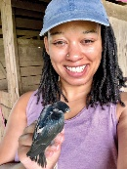

**穆里·伯吉斯（Murry Burgess）** 在明尼苏达州、佛罗里达州、田纳西州和密西西比州的郊区长大，一直对大自然充满兴趣。她最早的记忆之一是观看飞入后院、栖息在花园支架上的鹰。她对动物的热爱促使她投身于野生动物生物学事业；穆里在北卡罗来纳州立大学获得了渔业、野生动物与保护生物学博士学位。作为一名博物学家和自然资源保护主义者，穆里相信，无论生活在城市还是郊区，孩子们都能与大自然建立联系，因为野生动物就在我们身边。



**塔米莎·安东尼（Tamisha Anthony）** 为多本儿童读物绘制过插图，包括《麻雀爱鸟儿》(*Sparrow Loves Birds*)、珍妮特·劳勒（Janet Lawler）所著的《希望之地》(*There's No Place Like Hope*) 以及贾兹敏·西蒙（Jazmyn Simon）所著的《最完美的你》(*Most Perfect You*)。她对教育的热爱使她曾为纽约历史学会（New York Historical Society）和“创作畅销艺术”（Make Art That Sells）等机构授课，并为《大写》(*Uppercase*) 杂志撰写并绘制定期专栏。欢迎访问她的网站 tamishaanthony.com。

**内页插图：**

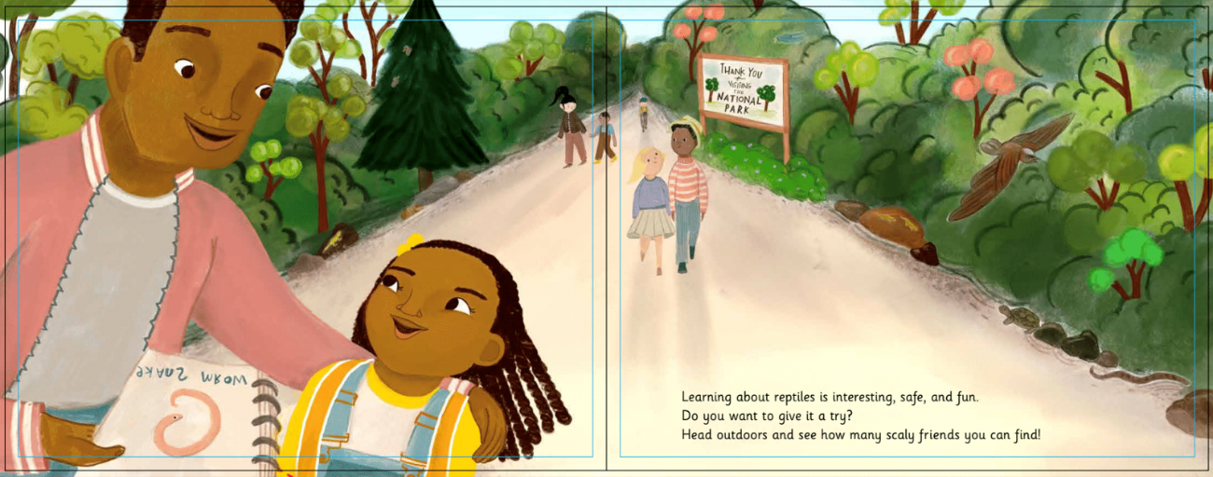

**感谢您的阅读！**

**请将反馈信息发至：版权负责人**

**Email**：[**Rights@nurnberg.com.cn**](mailto:Rights@nurnberg.com.cn)

安德鲁·纳伯格联合国际有限公司北京代表处

北京市海淀区中关村大街甲59号中国人民大学文化大厦1705室, 邮编：100872

电话：010-82504106, 传真：010-82504200

公司网址：[http://www.nurnberg.com.cn](http://www.nurnberg.com.cn/)

书目下载：<http://www.nurnberg.com.cn/booklist_zh/list.aspx>

书讯浏览：<http://www.nurnberg.com.cn/book/book.aspx>

视频推荐：<http://www.nurnberg.com.cn/video/video.aspx>

豆瓣小站：<http://site.douban.com/110577/>

新浪微博：[安德鲁纳伯格公司的微博_微博 (weibo.com)](https://weibo.com/1877653117/profile?topnav=1&wvr=6)

微信订阅号：ANABJ2002

